Prześcieradła Frotte 200x220 - elastyczne i wytrzymałe
Szukasz prześcieradła Frotte 200x220 na duże łóżko? Dobrze trafiłeś! W naszej ofercie znajdziesz produkty wysokiej jakości, które zagwarantują Ci spokojny sen.

Prześcieradła Frotte 200x220 - elastyczne i wytrzymałe
Sypialnia to często jedno z najbardziej ulubionych miejsc do urządzania. Warto dbać o przyjemne wnętrze w pełni zaaranżowane. Sypialnia to miejsce, gdzie każdy z nas odpoczywa, regeneruje siły na dzień następny. Dlatego warto kupić wygodne łóżko, które pozwoli nam się odprężyć. Warto zadbać też o właściwą pościel i dodatki. Prześcieradła Frotte 200x220 dostępne w naszej ofercie są produktami wysokiej jakości, które przyczynią się do zapewnienia spokojnego snu.

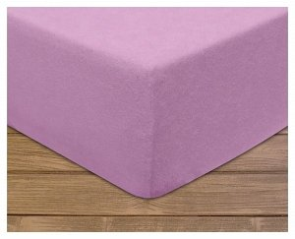
Jakie prześcieradła wybrać?
Przede wszystkim warto kierować się wielkością łóżka. Prześcieradła Frotte 200x220 nie powinny być ani za duże ani za małe. Warto postawić na optymalny rozmiar, co zapobiegnie zsuwaniu się go z łóżka i łatwe zakładanie. Prześcieradła te są wyposażone w gumkę, która jest sporym ułatwieniem przy zakładaniu i ściąganiu go z łóżka. To idealne rozwiązani dla osób, które nie ścielą łóżek na co dzień. Wtedy warto postarać się o stylową narzutę lub koc. Prześcieradła Frotte 200x220 są idealne na długie i szerokie materace. Doskonale sprawdzą się na prezent z okazji parapetówki. Serdecznie zapraszamy do zapoznania się z nasza ofertą i wyboru najlepszego prześcieradła.

